Ngày soạn: 10/1/2026

CHỦ ĐỀ 4: BÀI TẬP THỂ DỤC
BÀI 1: BÀI THỂ DỤC NHỊP ĐIỆU
(Động tác diễu hành, động tác di chuyển ngang, động tác bật tách ngang).
(Thời lượng: Từ tiết 37 đến tiết 39).
I. MỤC TIÊU
1 Về kiến thức
- Biết cách hô đúng nhịp và thực hiện các động tác: Diễu hành, Di chuyển ngang và Bật tách ngang.
- Đồng thời biết cách chơi và cách tổ chức được trò chơi: “Lò cò giữ dây, Vòng tròn di động”.
2. Về năng lực
a. Năng lực chung
* Hình thành và phát triển NL tự chủ và tự học: Qua nghiên cứu thông tin sách giáo khoa, tranh ảnh, mạng Internet để hình thành kĩ thuật các nhịp bài thể dục nhịp điệu 6 động tác.
* NL giao tiếp và hợp tác: Thông qua các hoạt động nhóm để thực hiện đúng kĩ thuật bài TD nhịp điệu.
* NL giải quyết vấn đề: Học sinh biết cách tự đánh giá, đánh giá lẫn nhau trong và chỉnh sửa động tác sai cho bạn, cho mình thông qua nghe, quan sát cùng tập luyện.
b. Năng lực đặc thù
* NL chăm sóc sức khỏe:
- Học sinh biết cách giữ gìn vệ sinh cá nhân, vệ sinh sân tập trước, trong và khi kết thúc tiết học, biết vận dụng tập kiến thức đã học vào hoạt động sinh hoạt và tập luyện ở nhà.
* NL vận động cơ bản: Học sinh thực hiện được đúng động tác Diễu hành, động tác Di chuyển ngang và động tác Bật tách ngang.
* NL hoạt động thể dục thể thao: Học sinh biết sửa sai, báo cáo, trình bày kết quả và thi đua giữa các nhóm, tổ với nhau tạo hứng thú say mê tập luyện.
3. Về phẩm chất
- Rèn học sinh có ý thức tự giác, đoàn kết, giúp đỡ bạn trong tập luyện, khi đánh giá và hoạt động tập thể.
II. THIẾT BỊ DẠY HỌC VÀ HỌC LIỆU
- GV: Tranh, dây dài 3-5m, còi, vòng thể dục đường kính từ 60-80cm.
- HS: Trang phục thể thao, sân tập vệ sinh sạch sẽ.
III. TIẾN TRÌNH HOẠT ĐỘNG
1. HOẠT ĐỘNG MỞ ĐẦU
a. Mục tiêu: Tạo tâm thế hứng thú cho học sinh và từng bước làm quen bài học.
b. Nội dung: Khởi động chung, khởi động chuyên môn, trò chơi.
c. Sản phẩm học tập: Tiếp nhận được nhiệm vụ học tập, hoàn thành lượng vận động khởi động.
d. Tổ chức thực hiện:
Nhiệm vụ 1: Giới thiệu nội dung, nhiệm vụ học tập.
Bước 1: GV chuyển giao nhiệm vụ học tập
- Giới thiệu nội dung, nhiệm vụ học tập.
- GV sử dụng phương tiện trực quan giới thiệu khái quát Bài thể dục nhịp điệu: Số lượng động tác, cấu trúc nội dung và phân chia các nhịp trong mỗi động tác.
- Giới thiệu mục đích, yêu cầu và phương pháp luyện tập Bài thể dục nhịp điệu.
- Đặt câu hỏi để thu hút sự tập trung chú ý của HS đối với nội dung bài học:
Câu 1? GDTC 6,7 chúng ta thực hiện bài thể dục liên hoàn gồm những động tác như thế nào? Yêu cầu kỹ thuật ra sao? ....
Câu 2? Có thể phối hợp luyện tập hoặc biểu diễn Thể dục với những loại dụng cụ nào?
Bước 2: HS tiếp nhận, thực hiện nhiệm vụ học tập
- HS lắng nghe GV giới thiệu, suy nghĩ câu trả lời.
- GV hướng dẫn, gợi ý HS (nếu cần thiết).
Bước 3: Báo cáo kết quả hoạt động, thảo luận
- HS liên hệ với những hiểu biết của bản thân về thể dục để trả lời câu hỏi:
Câu 1: GDTC 6,7 chúng ta đã học những bài Thể dục liên hoàn 32 nhịp.........
Câu 2: Có thể phối hợp luyện tập hoặc biểu diễn Thể dục với các loại dụng cụ khác nhau như: bóng, gậy, dây, vòng, quạt .....…......
Bước 4: Đánh giá kết quả thực hiện nhiệm vụ
- GV nhận xét ý kiến của HS, đưa ra phương án đúng. (GV giới thiệu vào bài TD nhịp điệu).
- GV chuyển sang nhiệm vụ mới.
Nhiệm vụ 2: Khởi động
HOẠT ĐỘNG CỦA GV | HOẠT ĐỘNG CỦA HS | DỰ KIẾN SẢN PHẨM
Bước 1: Chuyển giao nhiệm vụ.  - Nhận lớp, điểm danh, phổ biến nhiệm vụ, yêu cầu tiết học.  - GV quan sát, hướng dẫn học sinh khởi động và chơi trò chơi hỗ trợ khởi động.  - GV điều khiển lớp tập theo hiệu lệnh còi.  - GV đặt ra yêu cầu Nhận xét, đánh giá kết quả.  Bước 4: Kết luận, nhận định.  - GV sử dụng PP trực quan và PP lời nói nhận xét đánh giá, khuyến khích động viên HS. | Bước 2: Thực hiện nhiệm vụ.  - Lớp trưởng tập hợp đội hình 4 hàng ngang, tiến hành điểm danh và báo cáo.  - Lớp thực hiện khởi động và theo đội hình hd của gv.  Đh khởi động  - Hs thực hiện yêu cầu, lớp quan sát, nhận xét bạn trả lời.  Bước 3: Báo cáo, thảo luận.  - Cán sự lớp báo cáo kết quả hoàn thành lượng vận động khởi động. | 1. Nhận lớp:  2. Khởi động  - Khởi động chung: Chạy chậm, khởi động các khớp, bài tập căng cơ.  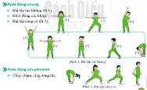  - Khởi động chuyên môn:  ĐT giậm nhảy tại chỗ hai tay chống hông, bật tách chụm hai aty chống hông.  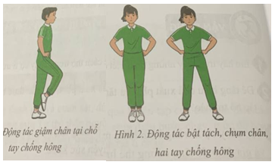  4. Giới thiệu bài: Bài tập thể dục nhịp điệu.

2. HOẠT ĐỘNG HÌNH THÀNH KIẾN THỨC
Hoạt động 1: Giới thiệu bài thể dục nhịp điệu.
(3 động tác: Diễu hành; Di chuyển ngang; Bật tách ngang).
a. Mục tiêu: Bước đầu học sinh nhận biết các động tác: Diễu hành; Di chuyển ngang; Bật tách ngang
b. Nội dung: Bài thể dục nhịp điều các động tác: Diễu hành; Di chuyển ngang; Bật tách ngang.
c. Sản phẩm học tập: Hs mô phỏng và thực hiện cơ bản được các động tác: Diễu hành; Di chuyển ngang; Bật tách ngang.
d. Tổ chức thực hiện:
HOẠT ĐỘNG CỦA GV | HOẠT ĐỘNG CỦA HS | DỰ KIẾN SẢN PHẨM
Bước 1: Chuyển giao nhiệm vụ:  - GV giới thiệu qua về bài thể dục nhịp điệu 6 đt.  - Gv cho hs quan sát tranh bài TD (Sgk 8 trang 38-40) từ động tác 1- 3 cho các nhóm.  - Sau đó gọi 1-2 em quan sát tranh và lên tập theo. --> nhận xét mức độ thực hiện của hs.  - GV hướng dẫn hs quan sát tranh bài Thể dục nhịp điệu từ động tác 1- 3 nhằm phát triển năng lực tự học, tự chủ cho hs.  - Yêu cầu hs hoạt động nhóm nghiên cứu và tập theo.  - Các nhóm báo cáo, nhóm khác tương tác nhận xét tự học của nhóm bạn.  - Gv tổng hợp nhận xét và làm mẫu chuẩn 2-3 lần/ động tác. Phối hợp với giảng giải, phân tích kỹ thuật, nhấn mạnh những yêu cầu động tác.  * Yêu cầu kỹ thuật từng động tác: phải đúng nhịp điệu, phương hướng và dùng sức.  * Yêu cầu năng lực: GV có thể hô lặp lại nhiều lần sau đó kết hợp với nhạc để kịp thời quan sát chỉnh sửa hs tập chưa đúng.  - Giáo viên hô điều khiển cho cả lớp tập. (4l/ đt).  - GV giải thích thắc mắc cho hs.  Bước 4: Kết luận, nhận định.  - GV sử dụng PP trực quan và PP lời nói nhận xét đánh giá. | Bước 2: Thực hiện nhiệm vụ:  - Hs lắng nghe và ghi nhớ.  - HS quan sát để cảm nhận hình thành kỹ thuật động tác.  - Hs lên thực hiện.  - HS quan sát bạn tập.  -Hs theo dõi và ghi nhớ cách gv hướng dẫn công việc hoạt động của nhóm.  -Hs hđ nhóm: Quan sát tranh, thảo luận theo gợi ý của gv để gọi đúng tên đt và tập được đt.  .  - HS tập trung tiếp thu cách tập động tác sắp học.  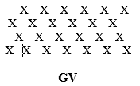  - Hs tập đồng loạt theo nhạc và nhịp hô của gv để hình thành đúng động tác.  - Hs thắc mắc (nếu có)  Bước 3: Báo cáo, thảo luận.  - Lớp thảo luận thực hiện kỹ thuật động tác. | * Bài thể dục nhịp điệu.  (SGK GDTC 8 trang 38-40)  + Động tác 1:  Động tác diễu hành.  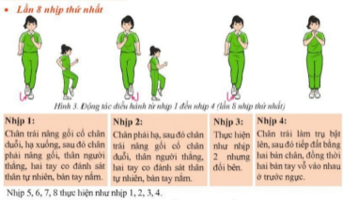  + Động tác 2:  Động tác di chuyển ngang  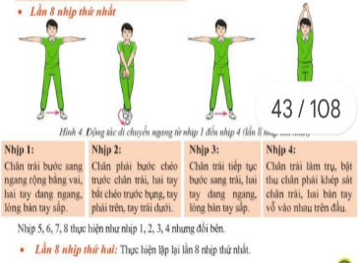  + Động tác 3:  Bật bách ngang  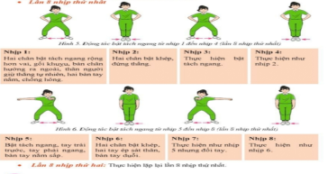

3. HOẠT ĐỘNG LUYỆN TẬP
Hoạt động 1. Luyện tập bài tập thể dục nhịp điệu (3 động tác).
a. Mục tiêu: Giúp hs rèn luyện khả năng phối hợp kỹ thuật tay và chân, nâng cao trí nhớ vận động.
b. Nội dung: Các động tác: Diễu hành; Di chuyển ngang; Bật tách ngang.
c. Sản phẩm học tập: HS thực hiện được các động tác từ 1- 3 bài thể dục nhịp điệu 6 động tác.
d. Tổ chức thực hiện:
HOẠT ĐỘNG CỦA GV | HOẠT ĐỘNG CỦA HS | DỰ KIẾN SẢN PHẨM
Bước 1: Chuyển giao nhiệm vụ:  - GV phổ biến nội dung và yêu cầu luyện tập:  ND1: Tập luyện từng động tác.  ND2: Tập làn lượt 3 đt  ND3: Luyện tập tổ hợp 3 đt.  - Gv điều khiển tập luyện đồng loạt.  - Quan sát, đánh giá, chỉ dẫn học sinh tập luyện.  - GV quan sát hs tập và sửa sai cho học sinh.  Bước 4: Kết luận, nhận định.  - GV gọi 2 – 3 hs lên thực hiện, nhận xét và kết luận, đánh giá theo tiêu chí (ĐGTX).  + Đạt: Thực hiện đúng kĩ thuật động tác.  + Chưa đạt: Thực hiện chưa đúng kĩ thuật động tác. | Bước 2: Thực hiện nhiệm vụ:  - Hs tiếp nhận các bài tập và thực hiện.  ND1: Hs thực hiện cá nhân.  ND2: Tập luyện nhóm tổ. (Cán sự đk)  Đội hình tập luyện  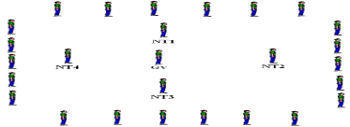  ND3: Tập đồng loạt cả lớp theo nhóm hàng. (Lớp trưởng đk)  Tập và sửa theo hướng dẫn của gv.  Bước 3: Báo cáo, thảo luận.  - 2 – 3 hs lên thực hiện.  - HS nhận xét theo tiêu chí gợi ý của gv. | *Bài thể dục nhịp điệu:  - Động tác diễu hành;  - Động tác di chuyển ngang;  - Động tác bật tách ngang

Hoạt động 2. Luyện tập các bước cơ bản của thể dục Aerobic (7 bước cơ bản).
a. Mục tiêu: Giúp học sinh tiếp xúc, hình thành các bước cơ bản trước khi tập bài tập chính.
b. Nội dung: Các bước cơ bản của Thể dục nhịp điệu. (Động tác kết hợp với tay và bước gối kết hợp tay)
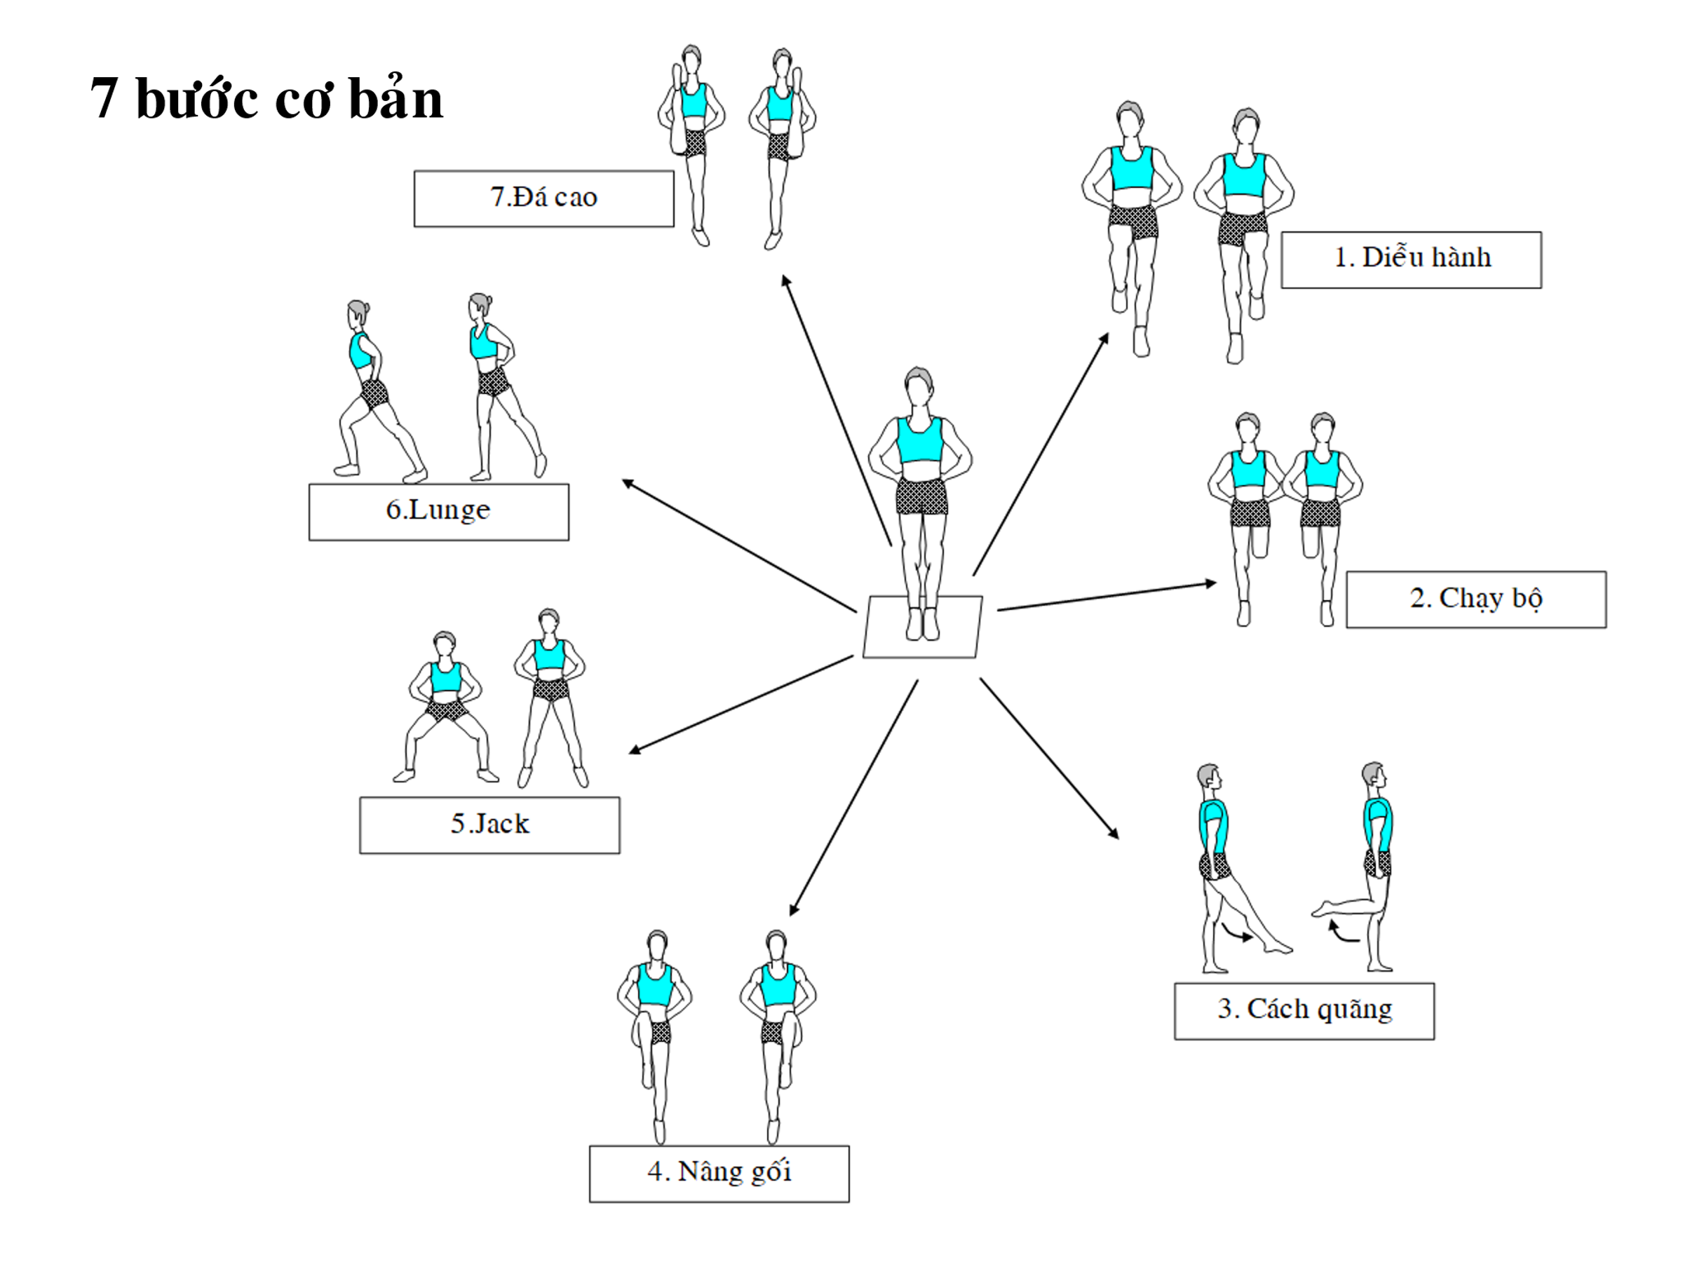 | 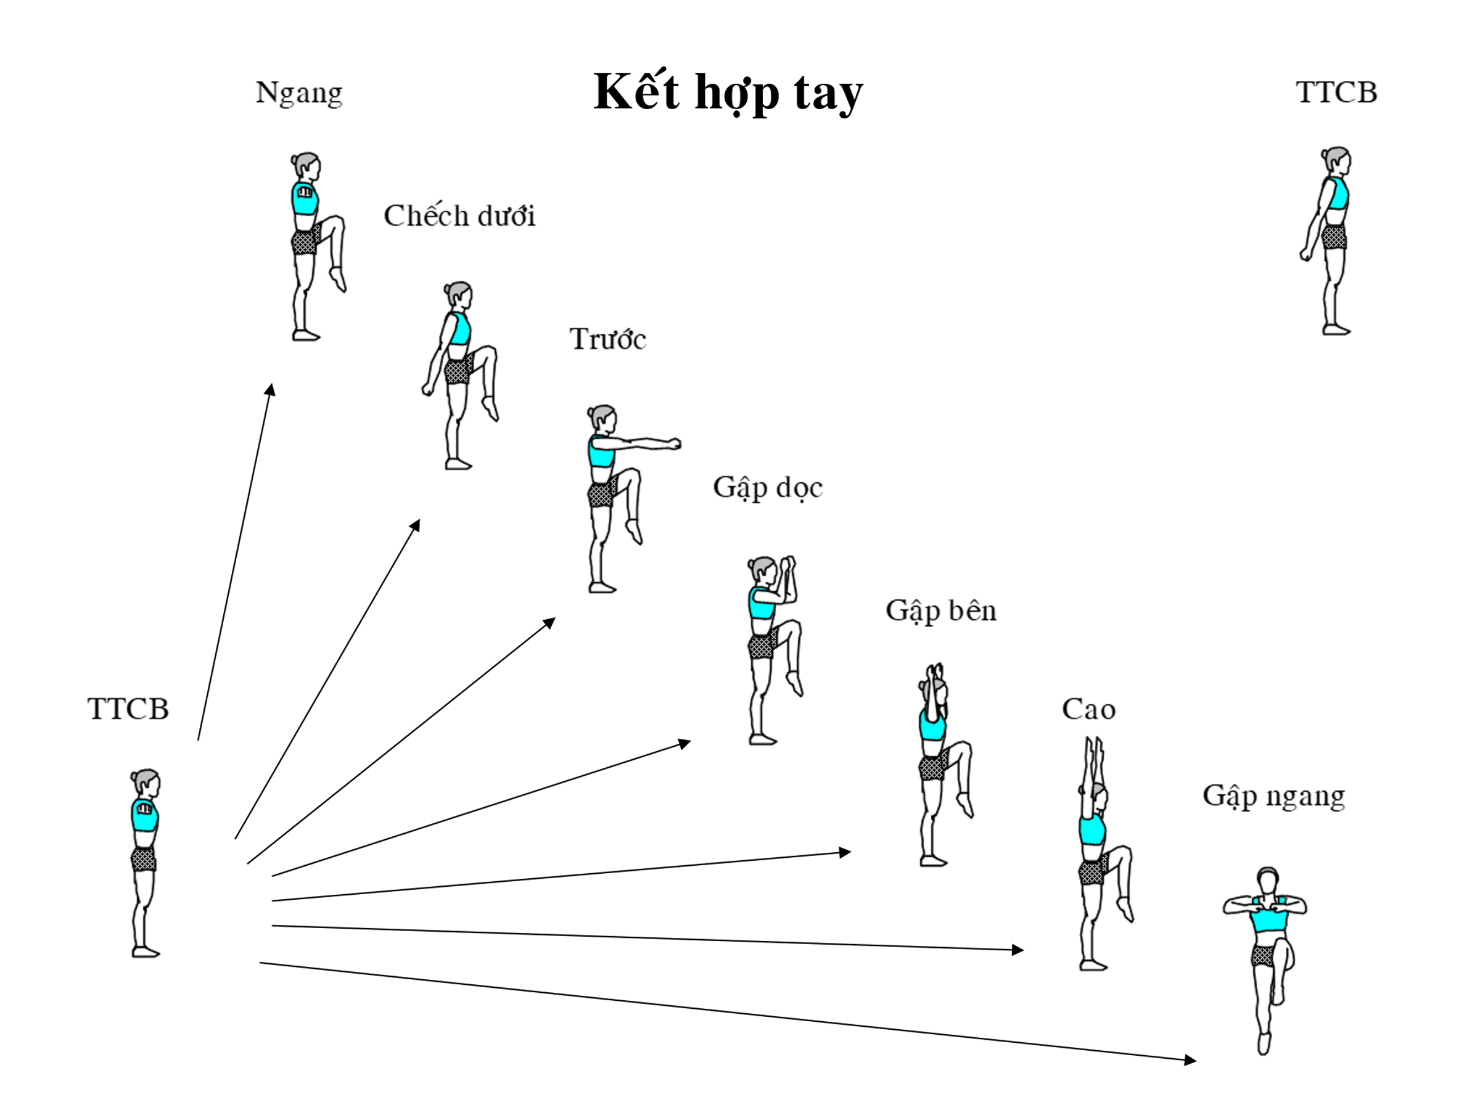 | 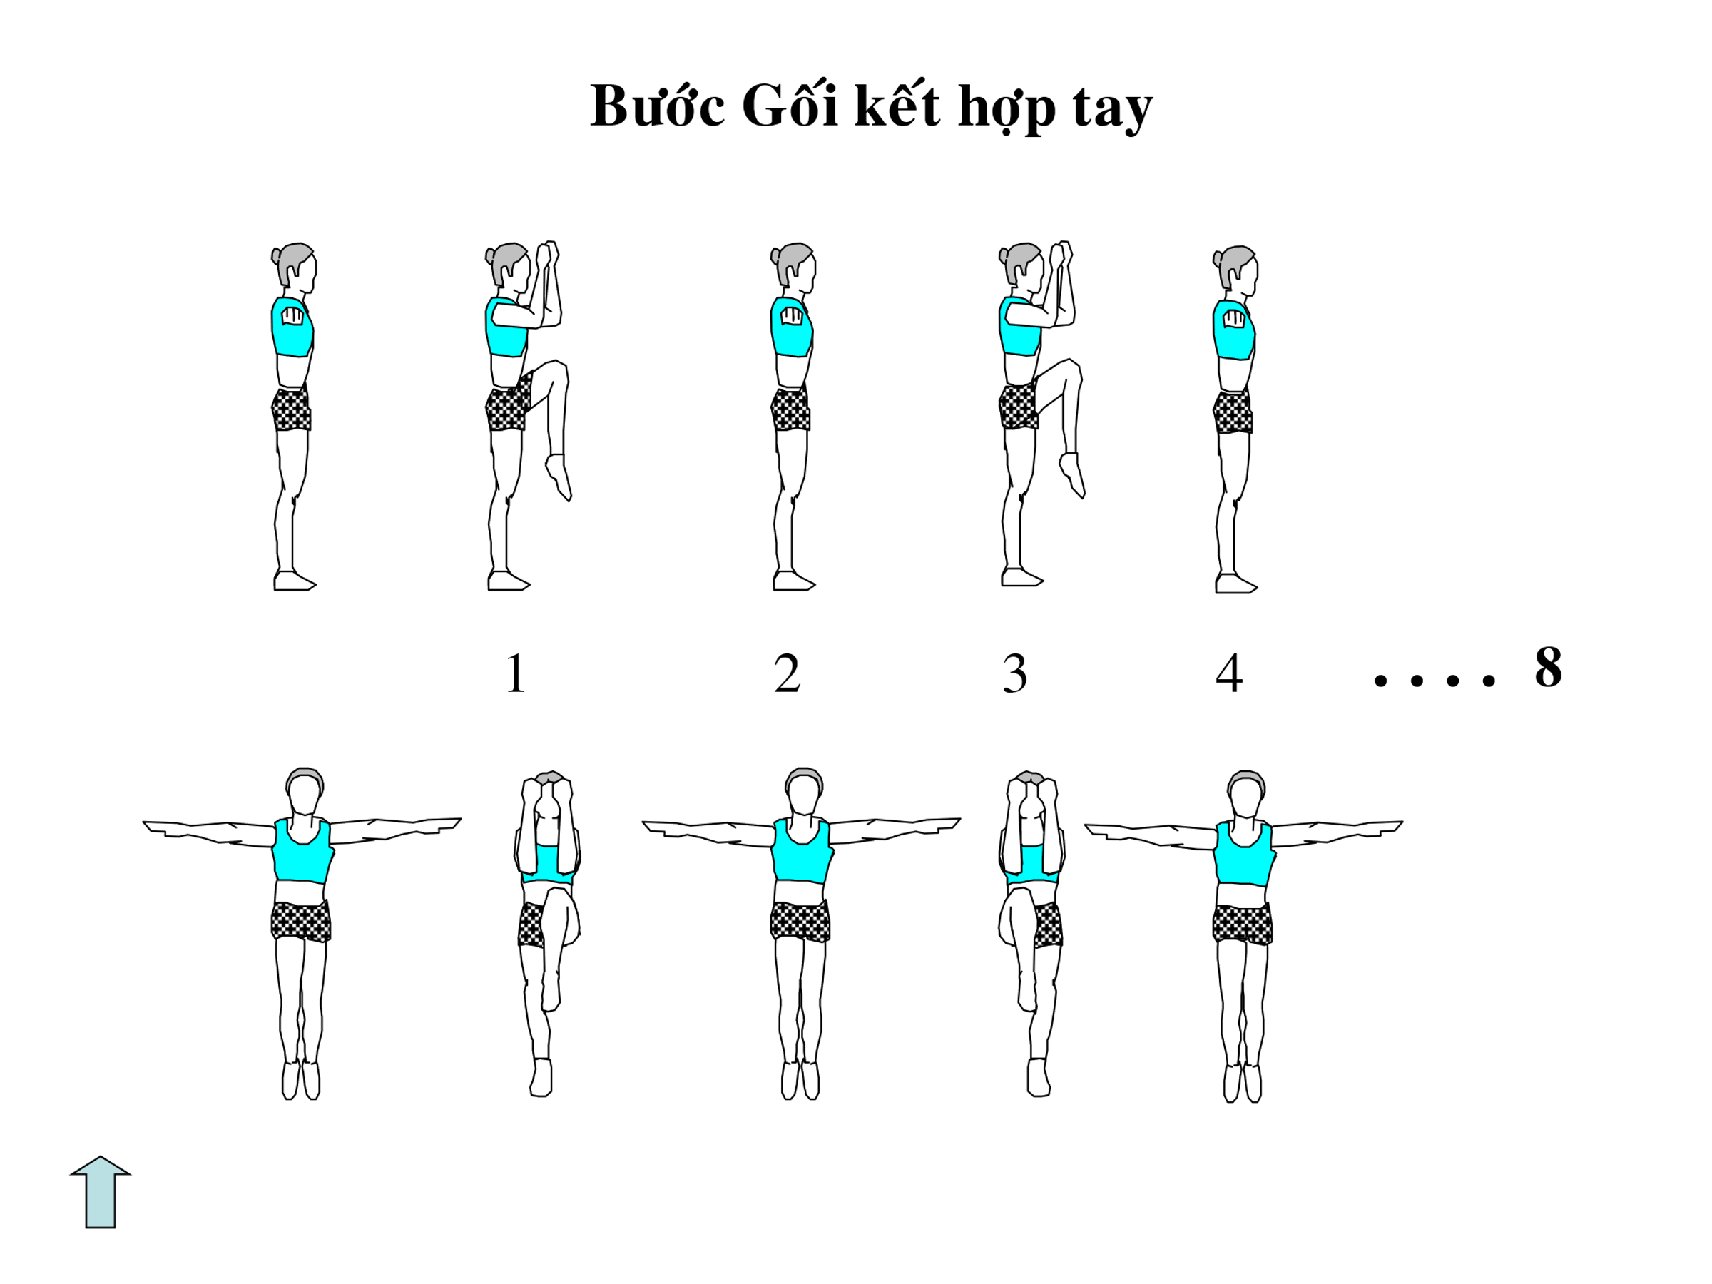

Hoạt động 3: Một số lỗi sai thường mắc phải và biện khắc phục
Lỗi sai hs thường mắc | Biện pháp khắc phục
- Không đảm bảo tính nhịp điệu | - GV cho hs thực hiện các bài tập.:  - Vỗ tay theo nhạc.  - Giậm chân theo nhạc.  - Bước diễu hành theo nhạc.  - Bật tách chụm heo nhạc.  - Một nhóm vỗ tay theo nhạc, nhóm còn lại thực hiện động tác sau đó đổi vị trí.
- Động tác lỏng lẻo, không dùng sức. | Gv cho hs tập các bài tập tăng cường sức mạnh cơ đùi và tay.
c. Sản phẩm học tập: HS thực hiện được các bài tập bổ trợ trên và tự biết sửa sai.
d. Tổ chức thực hiện:
HOẠT ĐỘNG CỦA GV | HOẠT ĐỘNG CỦA HS | DỰ KIẾN SẢN PHẨM
Bước 1: Chuyển giao nhiệm vụ:  - GV phổ biến nội dung, yêu cầu và điều khiển hs luyện tập các bài tập bổ trợ.  - Quan sát, đánh giá, chỉ dẫn học sinh tập luyện.  - GV quan sát hs tập và sửa sai cho học sinh. (theo bảng).  Bước 4: Kết luận, nhận định.  - GV mời một số HS lên thực hiện động tác  GV nhận xét và chỉnh sửa động tác cho HS (nếu cần). | Bước 2: Thực hiện nhiệm vụ:  - Hs tiếp nhận các bài tập và thực hiện.  - Tập đồng loạt kĩ thuật theo nhóm hàng. (Lớp trưởng đk)  Tập và sửa theo hướng dẫn của gv.  Bước 3: Báo cáo, thảo luận.  - 2 – 3 hs lên thực hiện.  - HS tự đánh giá và quan sát, đánh giá kết quả luyện tập của mình và các bạn. | * Các động tác bổ trợ:  - Động tác tay.  - Động tác bước gối kết hợp tay.

Hoạt động 3. Trò chơi vận động
a. Mục tiếu: Giúp học sinh phát triển năng lực khéo léo hỗ trợ cho các kỹ thuật của bài Thể dục nhịp điệu.
b. Nội dung:
Trò chơi: “LÒ CÒ GIỮ DÂY”.
* Chuẩn bị: Kẻ vạch xuất phát và vạch đích cách nhau từ 5-7m. Chia số người chơi thành các đội đều nhau, khoác vai nhau xếp tành hàng ngang, duỗi 1 chân về phía trước. Một sợi dây thừng dài vắt qua chân phía trước từ người đầu tiên đến người cuối cùng.
* Thực hiện: Khi có hiệu lệnh bắt đầu, các đội chơi nhảy lò cò trên một chân từ vạch xuất phát đến vạch đích. Đội nào về trước dây vẫn ở trên chân là đội thắng cuộc.
*Lưu ý: Nếu trong quá trình chơi, dây bị rơi xuống thì phải nhặt lên và tiếp tục nhảy lò cò.
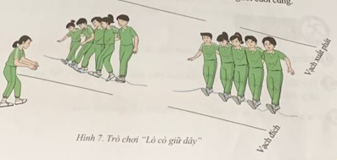
Trò chơi: “VÒNG TRÒN DI ĐỘNG”.
* Chuẩn bị: Chia số người chơi thành các đội đều nhau, đứng theo hàng ngang nắm tay nhau, người đầu tiên cầm vòng (vòng phải người chui lọt qua).
* Thực hiện: Khi có hiệu lệnh bắt đầu, người chơi lần lượt chui qua vòng lần lượt từ người chơi đầu hàng đến người cuối cùng. Đội nào hoàn thành trước là đội thắng cuộc.
*Lưu ý: Nếu trong quá trình chơi, mọi người bị rời tay nhau thì phải thực hiện lại từ đầu.
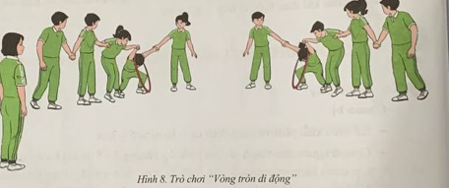

c. Sản phẩm học tập: Học sinh thực hiện được các trò chơi.
d. Tổ chức thực hiện: Chia lớp thành 4 đội để tham gia trò chơi.
HOẠT ĐỘNG CỦA GV | HOẠT ĐỘNG CỦA HS | DỰ KIẾN SẢN PHẨM
Bước 1: Chuyển giao nhiệm vụ.  - GV phổ biến tên trò chơi, hướng dẫn luật chơi và cách chơi cho 3 em chơi nháp hướng dẫn lại. Và tổ chức cho hs chơi, cử giám sát.  - GV có thể thay thế hình thức các trò chơi:  - “Lò cò giữ dây” thaybằng cách co chân sau và đặt chân ở trên cẳng chân, co cao gối, đặt dây ở trên đùi, ......  - “Vòng tròn di động” tahy bằng cách chó hs đứng theo hàng ngang hoặc vòng tròn , đường cong uốn lượn.......  Bước 4: Kết luận, nhận định.  - Nhận xét, tuyên dương đội thắng, động viên đội thua. | Bước 2: Thực hiện nhiệm vụ.  - Hs lắng nghe và ghi nhớ cách chơi.  - Hs tham gia chơi thi giữa các tổ.  Bước 3: Báo cáo, thảo luận.  - HS báo các kết quả thực hiện thảo luận nội dung câu hỏi kiến thức chung và kết quả thực hiện trò chơi. | * Trò chơi: Lò cò giữ dây  (SGK GDTC8 trang 43)  * Trò chơi: “Vòng tròn di động”.  (Sách GDTC 8/ trang 44)

4. HOẠT ĐỘNG VẬN DỤNG
a. Mục tiêu: Giúp GV đánh giá kết quả tiếp thu kiến thức của HS đối với nội dung kĩ thuật bài Thể dục nhịp điệu (từ động tác 1 - 3), đồng thời định hướng việc vận dụng các động tác đã học vào thực tiễn cuộc sống và hoạt động tập luyện TDTT hằng ngày..
b. Nội dung: Các tình huống.
(1.) Trong 3 động tác của bài Thể dục nhịp điệu đã học, động tác nào có thể sử dụng trong biến đổi đội hình?
(2.) Tại sao cần phải thay đổi đội hình trong bài tập của mình?
(3.) Em hãy tìm hiểu về vai trò, tác dụng và cách luyện tập Bài thể dục nhịp điệu?
(4). Mục đích, nhiệm vụ luyện tập Bài thể dục nhịp điệu là gì?
(5). Cách em rèn luyện nâng cao bài tập thể dục của mình như thể nào?
(6). Vận dụng các nội dung đã học vào tập luyện, trong các trò chơi vận động và rèn luyện sức khoẻ hằng ngày?.
c. Sản phẩm học tập: Các phương án trả lời của hs:
- Gợi ý (1): Gv gợi ý đưa ra cho hs một số đội hình cơ bản và hướng dẫn vị trí khi chuyển đổi từ đội hình này sang đội hình khác để hs có thể sử dụng các động tác đã học biến đổi đội hình cho phù hợp và hiệu quả.
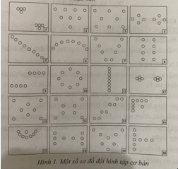

(2.) Để bài tập thêm sinh động, sáng tạo, cơ thể uyển chuyển và tránh nhàm chán, đơn điệu, đồng thời biến đổi đội hình sẽ làm bật lên được sự phối hợp nhịp nhàng và chính xác cùng sự đồng đều kỹ thuật của cả đồng đội.
(3.) Bài thể dục nhịp điệu là phương tiện rèn luyện tư thế, phát triển thể lực; có tác dụng tốt đến hầu hết các cơ quan chức năng trong cơ thể; kích thích hưng phấn, giảm lo âu mệt mỏi,..
(4). Rèn luyện tư thế và sức khoẻ; phát triển hình thái cơ thể.
(5). Đứng trước gương tự tập và sửa sai các động tác thể dục nhịp điệu đã học.
- Em hãy luyện tập các động tác đã học theo nhịp điệu của bản nhạc mà em yêu thích
- Có thể tập luyện cùng các bạn, tập luyện cùng gia đình hoặc tự tập luyện các kiến thức, bài tập, trò chơi vận động đã học trong rèn luyện sức khoẻ hằng ngày.
d. Tổ chức thực hiện:
HOẠT ĐỘNG CỦA GV | HOẠT ĐỘNG CỦA HS | DỰ KIẾN SẢN PHẨM
Bước 1: Chuyển giao nhiệm vụ.  - Gv gợi ý các tình huống liên quan cần đến phải sử dụng các bài tập phát triển chung.  - GV nêu câu hỏi. Gv chốt:..  GV hướng dẫn, hỗ trợ HS (nếu cần thiết).  Bước 4: Kết luận nhận định.  - Giải đáp, trả lời một số điều HS thắc mắc, chưa hiểu liên quan đến nội dung bài học (nếu có).  - GV nhận xét, đánh giá về mức độ tiếp thu kiến thức, kỹ năng của HS. | Bước 2: Thực hiện nhiệm vụ.  - HS vận dụng kiến thức, kĩ năng đã học về bài thể dục nhịp điệu (bài 1) để thực hiện nhiệm vụ học tập.  - HS trả lời:  -Lắng nghe, ghi nhớ kiến thức  Bước 3: Báo cáo, thảo luận.  - HS báo các kết quả thực hiện thảo luận nội dung câu hỏi kiến thức chung và kết quả thực hiện trò chơi. | Các tình huống vận dụng. .

5. KẾT THÚC BÀI HỌC VÀ HƯỚNG DẪN VỀ NHÀ
* Mục tiêu:
- Giúp học sinh biết cách đưa cơ thể về trạng thái ban đầu, hồi phục thể lực sau vận động.
- Học sinh biết cách định hướng tự học và luyện tập ở nhà.
- Đánh giá mức độ thực hiện của học sinh so với mục tiêu của tiết học.
* Nội dung: Hồi phục sau luyện tập, GV nhận xét về thái độ và kết quả học tập.
* Sản phẩm:
- Cơ thể học sinh được hồi phục sau luyện tập.
- Phẩm chất, năng lực hình thành ở HS.
- Tạo thói quen tập luyện TDTT thường xuyên, tích cực.
* Nội dung và tổ chức hoạt động:
HOẠT ĐỘNG CỦA GV | HOẠT ĐỘNG CỦA HS | DỰ KIẾN SẢN PHẨM
Bước 1: Chuyển giao nhiệm vụ.  - Hướng dẫn HS thực hiện thả lỏng.  GV nhận xét ý thức, thái độ học tập của lớp.  - Ý thức tập luyện  - Kết quả tập luyện  - Hướng dẫn HS sử dụng SGK để tự tập luyện, giao bài tập về nhà và hướng dẫn cách tự học (chú ý đối tượng và hs có năng khiếu bộ môn). | Bước 2: Thực hiện nhiệm vụ.  - HS thực hiện các động tác thả lỏng, hồi tĩnh  - Quan sát, lắng nghe, ghi nhớ, rút kinh nghiệm cho tiết học sau  - HS chú ý lắng nghe để rút kinh nghiệm tiết học sau.  - HS tiếp nhận bài tập của và nhận nhiệm vụ học tập ở nhà. | * Hồi tĩnh.  - Điều hoà  - Giũ căng chân, cẳng tay.  - Thả lỏng toàn thân (kết hợp âm nhạc chậm nhẹ nhàng).  *Nhận xét, đánh giá.  * Giao bài tập về nhà.  - Ôn tập 3 động tác: Diễu duyệt, di chuyển ngang và bật tách ngang.

-------------------------------------

